Číslo projektu / Projektnummer: 320
Název projektu: Udržitelnost a ochrana životního prostředí ve škole, v práci a ve společnosti.
Projektname: Nachhaltigkeit und Umweltschutz in Schule, Beruf und Gesellschaft.

Geschichte unseres Nachbarlands

Was feiern die Tschechen eigentlich am 17. November

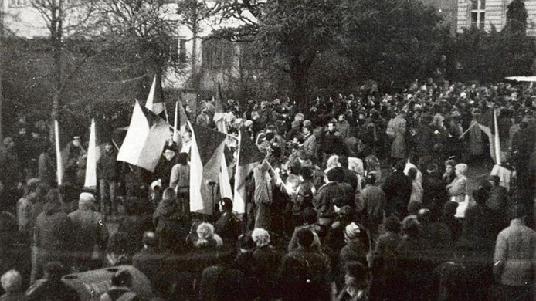
Wer schon mal am 17. November das Nachbarland bereiste, musste vielleicht überrascht feststellen, dass an diesem Tag die Geschäfte geschlossen sind. Auch in der gemeinsamen Projektplanung sind unterschiedliche Feiertage immer wieder ein Thema, welches uns beschäftigt. Aus diesem Grund wollen wir uns bewusst mit der Geschichte unseres Nachbarlandes auseinandersetzen und einig Fakten hierzu festhalten.

Prag am 17. November und die Samtene Revolution 1989
Was geschah? – Verlauf:
- Offiziell geplant war eine studentische Gedenkfeier, welche an die Schließung der Tschechischen Hochschulen vor fünfzig Jahren erinnern sollte; zudem wollte man an Jan Opletal (Opfer der Wiederstandsdemonstration vom 28.10.1939) gedenken
- hierzu versammelten sich zahlreiche Studenten in Albertov (Teil von Prag) → Ziel dieser studentischen Bewegung war der Prager Vysehrad
- organisiert wurde die friedliche Demonstation von der Studentenorganisation STUHA Nezávislé studentské sdružení
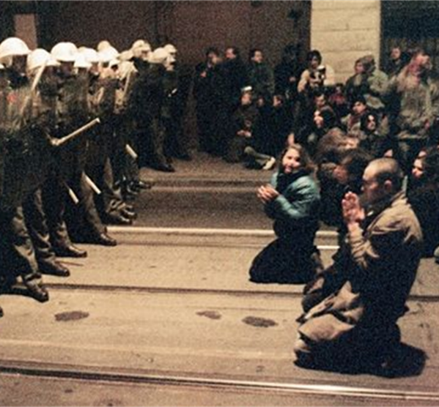
- beteiligt waren ca. 500-600 Studenten, welche „gaudeamus igitur“ singend zum Heldenfriedhof einem Teil der Burg Vysehrad und letzte Ruhestätte zahlreicher, bedeutender Persönlichkeiten des tschechischen Volkes wie Karel Hynek Mácha, Antonín Dvořák, Bedřich Smetana, Alfons Mucha oder Božena Němcová, ziehen wollten → konkretes Ziel war das Grab von Karel Hynek Mácha
- dort am Vyšehrad angekommen, sollte die Erinnerungsfeier nach 2 Stunden enden
- doch schon lange hegte sich Unmut über die politischen Umstände im Land und so wurde kurzerhand beschlossen, dass die Demonstranten weiter bis ins Zentrum zu ziehen
- In der Zwischenzeit schlossen sich immer mehr Menschen der Demonstration an; Schätzungen rechnen mit ca. 5-10 Tausend Menschen
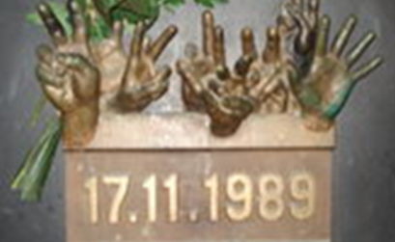
- Die Polizeieinheint, welche sich um die nationale Sicherheit kümmerte, hatte den Befehl das Vorschreiten auf die Burg oder den Wenzelsplatz zu unterbinden → so kam es in der Národní třída zu einem bedeutenden Wendepunkt

- Im Zentrum angekommen wurde die Demonstation in der Narodni trida (Volksstraße), der Verbindungsstraße zwischen Wenzelsplatz(Nationalmuseum) und Nationaltheater durch Polizeigewalt gestoppt

- Eingekesselt in Národní třída → Polizei prügelt mit Schlagstöcken auf Demonstranten
- mehrere Hunderte Verletzte und zahllose Festnahmen
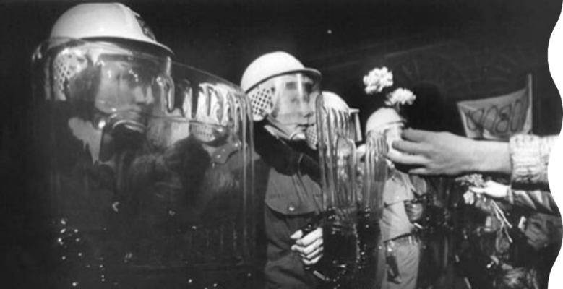
Ein Zitat zu den Ereignissen in der Volksstraße am 17.November 1989:
„Einige Menschen saßen auf dem Boden und streckten die Hände empor, um zu zeigen, dass sie leer seien, dass sie keine Gewalt wollten. Auf sie wurde einfach eingeknüppelt. Die Polizisten haben ohne Rücksicht auf die Menschen eingeschlagen, auf den Kopf, auf die Beine. Einige weinten. Der einzige Weg, der noch blieb, führte durch einen Gang, in dem uniformierte Männer mit roten Baretten standen. Jeder der hinaus wollte, musste durch diese enge Gasse, in der auf uns eingeprügelt wurde. Die Polizisten beschimpften uns als Trottel, wir sollten uns bewegen, damit sie sich nicht bis um Mitternacht mit uns abgeben müssten.“

- Das burtale Vorgehen gegen die Studenten, ließ die Menschen im ganzen Land auf die Straßen gehen; von Prag bis Bratislava demonstrierten die Menschen für mehr Rechte und Freiheit

- Vaclav Havel veröffentlicht die Forderungen des Bürgerforums vor mehr als 200000 Demonstranten am Wenzelsplatz

- Das Ende des kommunistischen Systems stand bevor und am 28.12. 1989 wurde Alexander Dubček zum Parlamentsvorsitzenden gewählt; am 29.12.1989 Václav Havel zum Staatspräsidenten

- Am 29. März wurde die demokratische Tschechoslowakische Föderative Republik ausgerufen

